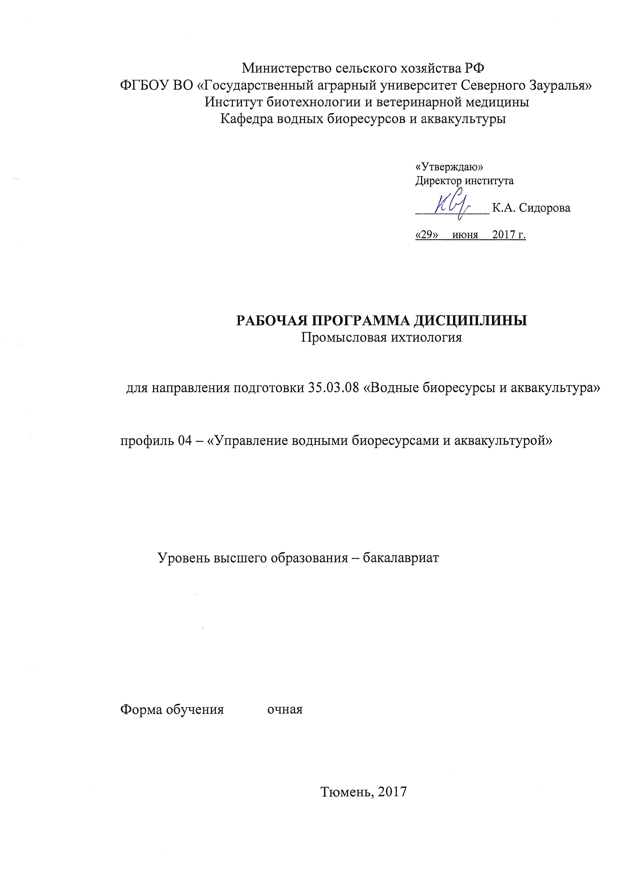

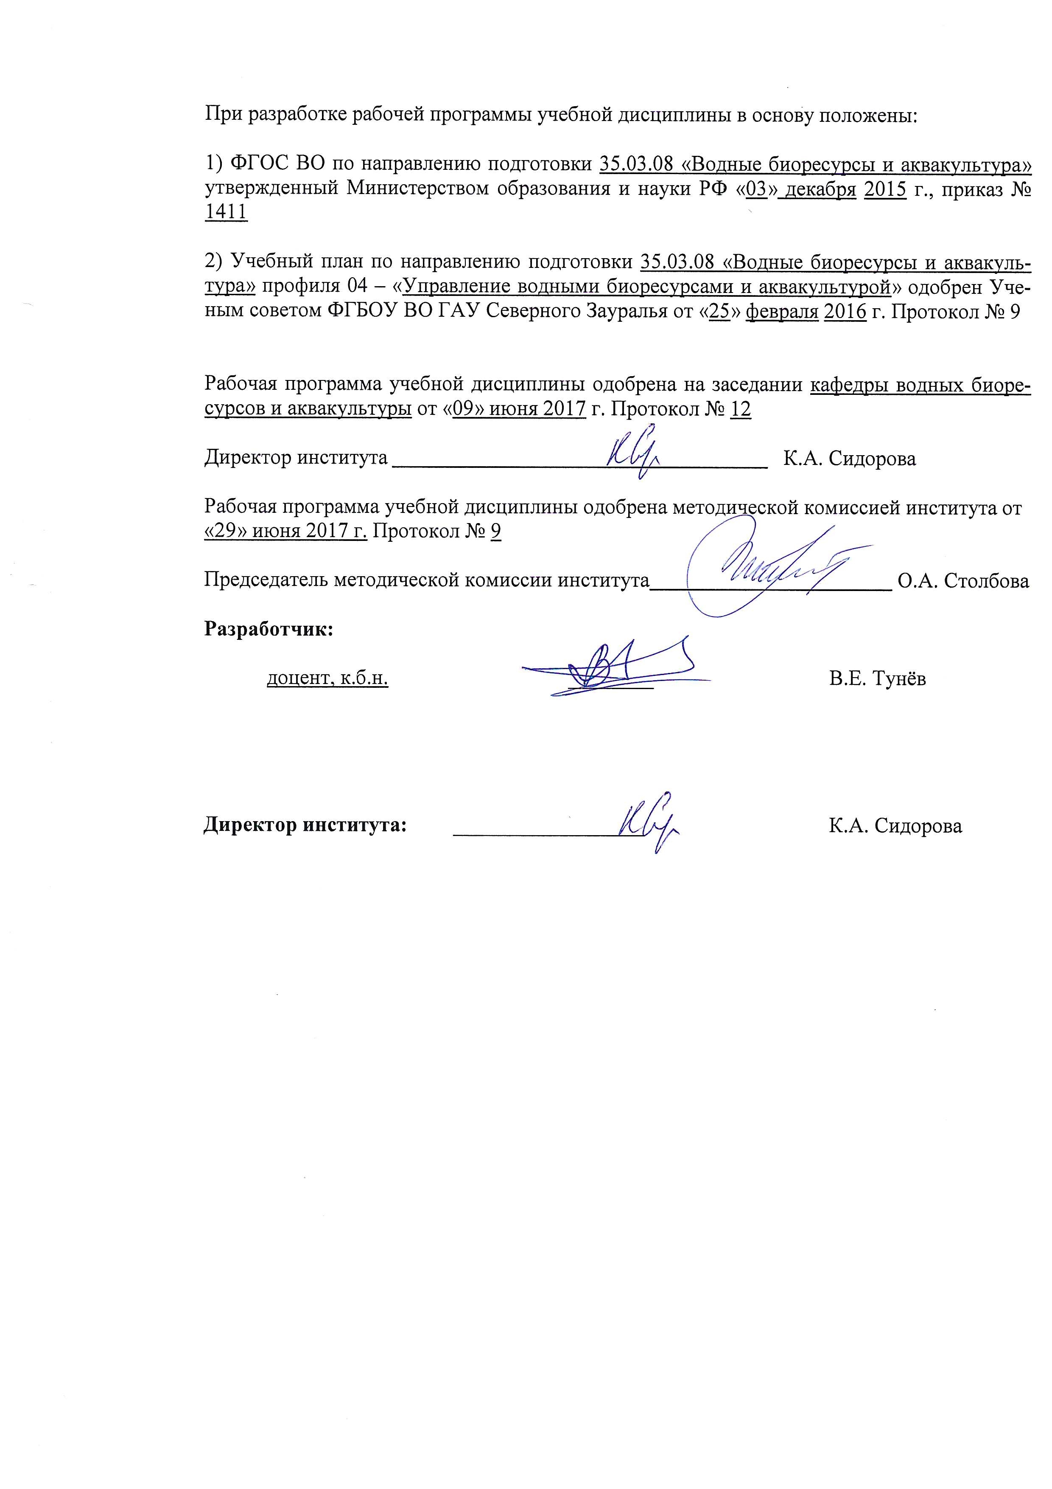

1. Перечень планируемых результатов обучения по дисциплине, соотнесенных с планируемыми результатами освоения образовательной программы
Коды компетенции | Результаты освоения | Перечень планируемых результатов обучения по дисциплине
ОПК-1 | Способностью использовать профессиональные знания ихтиологии, аквакультуры, охраны окружающей среды, рыбохозяйственного и экологического мониторинга и экспертизы | знать:  основные объекты промышленного рыболовства, закономерности динамики их численности, методы рыбохозяйственных исследований  уметь:  анализировать сведения по биологическим особенностям рыб и регулированию рыболовства  владеть:  навыками критического анализа и оценки современных научных достижений и результатов деятельности по решению задач управления запасами рыб и рыболовством
ОПК-6 | Способностью понимать, излагать и критически анализировать базовую информацию в области рыбного хозяйства | знать:  методы анализа и оценки современных научных достижений при осуществлении промышленного рыболовства и управлении промыслом рыбы  уметь:  анализировать базовую информацию по промысловой статистике, организации рыболовства и сведения о величине промысловых запасов рыб  владеть:  навыками оценки запасов рыб и прогнозирования уловов, а также разработки стратегии оптимального рыболовства
ПК-9 | Способностью применять современные методы научных исследований в области водных биоресурсов и аквакультуры | знать:  методы прогнозирования уловов рыбы и оценки продукционных способностей отдельных популяций в зависимости от возрастного состава.  уметь:  анализировать информацию по промысловой статистике, сведения о численности рыб, размерно-возрастном составе уловов и использовать её для прогнозирования уловов  владеть:  навыками критического анализа рыбопромысловой статистики, прогнозирования уловов рыбы и оценки влияния промысла на величину промыслового запаса

2. Место дисциплины в структуре образовательной программы
Дисциплина «Промысловая ихтиология» относится к Блоку 1 базовой части в соответствии с учебным планом по направлению 35.03.08 «Водные биоресурсы и аквакультура» (уровень бакалавриата).
Получение бакалавром необходимой теоретической базы и практических навыков о современном состоянии промышленного рыболовства и перспектив его развития; основные закономерности формирования промысловых запасов рыб; закономерности динамики численности и ихтиомассы в популяциях рыб; принципы регулирования промысла и методы прогнозирования уловов; методы управления продукционными процессами в популяциях рыб.
Знания и навыки, полученные при изучении дисциплины, является Государственная итоговая аттестация.
Дисциплина «Промысловая ихтиология» изучается в 7, 8 семестре на 4 курсе по очной форме обучения.

3. Объем дисциплины и виды учебной работы
Общая трудоемкость дисциплины составляет 144 часов (4 зачетных единиц)
Вид учебной работы | Всего часов | Очная форма обучения
Вид учебной работы | Всего часов | семестры
Вид учебной работы | Всего часов | 7 | 8
Аудиторные занятия (всего) | 126 | 72 | 54
В том числе:
Лекции | 62 | 36 | 26
Лабораторные работы (ЛР) | 64 | 36 | 28
Самостоятельная работа (всего) | 126 | 72 | 54
В том числе: | - | -
Проработка материала лекций,  подготовка к занятиям | 45 | 36 | 9
Самостоятельное изучение тем | 14 | 9 | 5
Реферат | 31 | 27 | 4
Экзамен | 36 | - | 36
Вид промежуточной аттестации (зачет, экзамен) | экзамен | зачет | экзамен
Общая трудоемкость час  зач. ед. | 252 | 144 | 108
Общая трудоемкость час  зач. ед. | 7 | 4 | 3

4. Содержание дисциплины
4.1. Содержание разделов дисциплины
№ п/п | Наименование раздела дисциплины | Содержание раздела
1 | Теоретические основы изменения численности и биомассы стада рыб и закономерности формирования запасов. | Формальная теория жизни рыб Ф.И. Баранова. Уравнение Рассела. Кривая населения. Закономерности формирования величины промыслового запаса. Рост, размножение, естественная смертность и улов. Основные количественные характеристики промыслового запаса. Кривые выживания и улова. Предельный возраст.
2 | Смертность рыб от промысла и естественных причин, методы ее оценки | Естественная смертность и факторы, ее определяющие. Промысловая смертность.
3 | Биологические основы регулирования рыболовства | Промысловое усилие и интенсивность вылова. Уловистость орудий лова. Анализ изменчивости кривой улова. Биологические основы регулирования промысла. Критерии регулирования и их развитие.
4 | Воспроизводство и пополнение стада рыб | Возраст оптимального вылова. Воспроизводство и пополнение стада рыб. Пополнение и остаток.
5 | Рост и продуктивность промыслового стада | Типы популяций по Л.А. Кудерскому. Кульминация ихтиомассы. Репродукционные модели. Продукционные модели в популяциях.
6 | Прогнозирование уловов | Понятие уравновешенного улова. Теоретические основы регулирования рыболовства и прогнозирования ОДУ, их развитие. Методы и модели прогнозирования ОДУ. Репродукционные и продукционные модели. Предосторожный подход к оценке величины ОДУ. Концепция перелова, экономический и биологический перелов Требования к процедуре обоснования ОДУ. Критерии надежности прогноза. Использование метода VPA для оценки запасов рыб и прогнозирования ОДУ.

4.2 Разделы дисциплины и междисциплинарные связи с обеспечиваемыми (последующими) дисциплинами
№ п/п | Наименование обеспечиваемых (последующих) дисциплин | Номера разделов данной дисциплины, необходимых для изучения обеспечиваемых (последующих) дисциплин
№ п/п | Наименование обеспечиваемых (последующих) дисциплин | 1 | 2 | 3 | 4 | 5 | 6
1 | Государственная итоговая аттестация | + | + | + | + | + | +

4.3. Разделы дисциплин и виды занятий (очная форма обучения)
№ п/п | Наименование раздела дисциплины | Лекц. | Лаб.  зан. | СРС | Все-го час.
1. | Теоретические основы изменения численности и биомассы стада рыб и закономерности формирования запасов. | 8 | 4 | 24 | 36
2. | Смертность рыб от промысла и естественных причин, методы ее оценки | 10 | 20 | 24 | 54
3. | Биологические основы регулирования рыболовства | 8 | 6 | 24 | 38
4. | Воспроизводство и пополнение стада рыб | 10 | 10 | 6 | 26
5. | Рост и продуктивность промыслового стада | 12 | 4 | 6 | 22
6. | Прогнозирование уловов | 14 | 20 | 6 | 40
 | Экзамен |  |  | 36 | 36
 | Итого | 62 | 64 | 126 | 252

4.4 Лабораторный практикум
№ п/п | № раздела дисциплины | Наименование лабораторных работ | Трудоемкость (час)
№ п/п | № раздела дисциплины | Наименование лабораторных работ | очная
1. | 1 | Формальная теория жизни рыб Ф.И. Баранова. Уравнение Рассела. Кривая населения | 4
2. | 2 | Закономерности формирования величины промыслового запаса. Рост, размножение, естественная смертность и улов. | 4
3. | 2 | Основные количественные характеристики промыслового запаса. Промысловая и естественная смертность. Кривые выживания и улова. Предельный возраст | 4
4. | 2 | Естественная смертность и факторы, ее определяющие. Методы оценки | 6
5. | 2 | Промысловая смертность. Промысловое усилие и интенсивность вылова. Уловистость орудий лова. Анализ изменчивости кривой улова. Методы оценки. | 6
6. | 3 | Биологические основы регулирования промысла. Критерии регулирования и их развитие. | 6
7. | 4 | Промысловая мера и норма прилова молоди. Пополнение и остаток | 10
8. | 5 | Кульминация ихтиомассы. Типы популяций по Л.А. Кудерскому | 4
9. | 6 | Методы и модели прогнозирования ОДУ. | 4
10. | 6 | Репродукционные и продукционные модели. | 4
11. | 6 | Использование метода VPA для оценки запасов рыб и прогнозирования ОДУ. | 2
12. | 6 | Требования к процедуре обоснования ОДУ. Критерии надежности прогноза. | 4
13. | 6 | Предосторожный подход к оценке величины ОДУ. | 2
14. | 6 | Концепция перелова, экономический и биологический перелов | 2
15. | 6 | Возраст оптимального вылова | 2
 |  | Итого | 64

4.5 Примерная тематика курсовых проектов (работ) – не предусмотрена УП.
5 Учебно-методическое обеспечение самостоятельной работы обучающихся по дисциплине

№ п/п | №  семестра | Наименование раздела учебной дисциплины (модуля) | Виды СРС | Всего часов | Вид  контроля
1 | 7 | Теоретические основы изменения численности и биомассы стада рыб и закономерности формирования запасов. | Проработка материала лекций и подготовка к лабораторным занятиям; | 12 | Экзамен  Зачет  тестирование
1 | 7 |  | Самостоятельное изучение разделов; | 3 | Экзамен  Зачет  тестирование
1 | 7 |  | Реферат | 9 | Защита реферата
2 | 7 | Смертность рыб от промысла и естественных причин, методы ее оценки | Проработка материала лекций и подготовка к лабораторным занятиям; | 12 | Экзамен  Зачет  тестирование
2 | 7 |  | Самостоятельное изучение разделов; | 3 | Экзамен  Зачет  тестирование
2 | 7 |  | Реферат | 9 | Защита реферата
3 | 7 | Биологические основы регулирования рыболовства | Проработка материала лекций и подготовка к лабораторным занятиям; | 12 | Экзамен  Зачет  тестирование
3 | 7 | Биологические основы регулирования рыболовства | Самостоятельное изучение разделов; | 3 | Экзамен  Зачет  тестирование
3 | 7 | Биологические основы регулирования рыболовства | Реферат | 9 | Защита реферата
Итого часов в семестре |  |  |  | 72
4 | 8 | Воспроизводство и пополнение стада рыб | Проработка материала лекций и подготовка к лабораторным занятиям; | 3 | Экзамен  Зачет  тестирование
4 | 8 | Воспроизводство и пополнение стада рыб | Самостоятельное изучение разделов; | 2
4 | 8 | Воспроизводство и пополнение стада рыб | Реферат | 1 | Защита реферата
5 | 8 | Рост и продуктивность промыслового стада | Проработка материала лекций и подготовка к лабораторным занятиям; | 3 | Экзамен  Зачет  тестирование
5 | 8 | Рост и продуктивность промыслового стада | Самостоятельное изучение разделов; | 2 | Экзамен  Зачет  тестирование
5 | 8 | Рост и продуктивность промыслового стада | Реферат | 1 | Защита реферата
6 | 8 | Прогнозирование уловов | Проработка материала лекций и подготовка к лабораторным занятиям; | 3 | Экзамен  Зачет  тестирование
6 | 8 | Прогнозирование уловов | Самостоятельное изучение разделов; | 1 | Экзамен  Зачет  тестирование
6 | 8 | Прогнозирование уловов | Реферат | 2 | Защита реферата
 | 8 | Экзамен | Подготовка к экзамену | 36 | экзамен
Итого часов в семестре |  |  |  | 54
ИТОГО часов в семестре |  |  |  | 126

5.1. Учебно-методические материалы для самостоятельной работы:
- Шибаев С.В. Промысловая ихтиология. Учебник. – Калининград, 2006. – 240 с.
- Шибаев С.В. Практикум по промысловой ихтиологии. Учеб пособ. – Калининград, 2011. – 60 с.

5.2. Темы, выносимые на самостоятельное изучение
- Теоретические основы изменения численности и биомассы стада рыб и закономерности формирования запасов;
- Смертность рыб от промысла и естественных причин, методы ее оценки;
- Биологические основы регулирования рыболовства;
- Воспроизводство и пополнение стада рыб;
- Рост и продуктивность промыслового стада;
- Прогнозирование уловов.

5.3. Темы рефератов:
1. Популяция, промысловое стада и промысловый запас.
2. Методы прямого учёта численности рыб.
3. Метод площадей. Применение на водохранилищах.
4. Оценка численности рыб по результатам мечения.
5. Оценка численности рыб по результатам промысла.
6. Динамика численности и биомассы в промысловом стаде в зависимости от возраста.
7. Возраст кульминации ихтиомассы и возраст массового полового созревания. Их динамика и определяющие факторы.
8. Типы популяций по Л.А. Кудерскому.
9. Практическое значение типов популяций для регулирования рыболовства.
10. Динамика биомассы в промысловом запасе в многолетнем аспекте и определяющие факторы.
11. Продукционная модель Рассела.
12. Соотношение между пополнением и остатком в нерестовом стаде. Типы популяций по Г.Н Монастырскому.
13. Соотношение между пополнением и остатком в промысловом запасе.
14. Количественная оценка уровня воспроизводства рыб.
15. Роль промысла и природных факторов в формировании промыслового запаса.
16. Проблема запас - пополнении в понимании К.М Бэра и Ф.И. Баранова.
17. Теоретическая модель воспроизводства Бивертона-Холта.
18. Теоретическая модель воспроизводства Рикера.
19. Селективность орудий лова и промысла.
20. Уловистость орудий лова и факторы её определяющие.
21. Промысловая смертность, оценка и факторы её определяющие.
22. Соотношение между биологическим и экономическим переловом по Ф.И. Баранову.
23. Естественная смертность рыб, методы оценки и определяющие её факторы.

6. Фонд оценочных средств для проведения промежуточной аттестации обучающихся по дисциплине
  - Перечень компетенций с указанием этапов их формирования в процессе освоения образовательной программы
№ п/п | Контролируемые разделы дисциплины (результаты по разделам) | Код контролируемой компетенции (или её части) | Наименование оценочного  средства
1 | Теоретические основы изменения численности и биомассы стада рыб и закономерности формирования запасов. | ОПК-1 | Экзаменационный билет  Зачетный билет  Тестовые задания  Задачи
1 |  | ОПК-6 | Экзаменационный билет  Зачетный билет  Тестовые задания  Задачи
2 | Смертность рыб от промысла и естественных причин, методы ее оценки | ОПК-1 | Экзаменационный билет  Зачетный билет  Тестовые задания  Задачи
3 | Биологические основы регулирования рыболовства | ОПК-1 | Экзаменационный билет  Зачетный билет  Тестовые задания  Задачи
3 | Биологические основы регулирования рыболовства | ПК-9 | Экзаменационный билет  Зачетный билет  Тестовые задания  Задачи
4 | Воспроизводство и пополнение стада рыб | ОПК-1 | Экзаменационный билет  Зачетный билет  Тестовые задания  Задачи
4 | Воспроизводство и пополнение стада рыб | ПК-9 | Экзаменационный билет  Зачетный билет  Тестовые задания  Задачи
4 | Воспроизводство и пополнение стада рыб | ОПК-6 | Экзаменационный билет  Зачетный билет  Тестовые задания  Задачи
5 | Рост и продуктивность промыслового стада | ОПК-1 | Экзаменационный билет  Зачетный билет  Тестовые задания  Задачи
6 | Прогнозирование уловов | ОПК-1 | Экзаменационный билет  Зачетный билет  Тестовые задания  Задачи

  - Описание показателей и критериев оценивания компетенций на различных этапах их формирования, описание шкал оценивания:
Показатели оценивая | Критерии оценивая
Показатели оценивая | Достаточный уровень  (удовлетворительно) | Средний уровень  (хорошо) | Высокий уровень  (отлично)
ОПК-1 - Способностью использовать профессиональные знания ихтиологии, аквакультуры, охраны окружающей среды, рыбохозяйственного и экологического мониторинга и экспертизы
Знать: | Обучающийся имеет знания только основного материала, но не усвоил его деталей, допускает неточности, недостаточно правильные формулировки, нарушения логической последовательности в изложении программного материала. | Обучающийся твердо знает материал, не допускает существенных неточностей в ответе на вопрос. | Обучающийся владеет методами критического анализа и оценки современных научных достижений, а также методы генерирования новых идей при решении исследовательских и практических задач.
Уметь: | В целом успешное, но не системное умение определять методы рыбохозяйственных исследований | В целом успешное, но содержащее отдельные пробелы умение определять методы рыбохозяйственных исследований | Анализировать альтернативные варианты решения исследовательских и практических задач и оценивать потенциальные выигрыши/проигрыши реализации этих вариантов.
Владеть: | В целом успешное, но не системное владение методами и анализа данных экспериментальных исследований. | В целом успешное, но содержащее отдельные пробелы или сопровождающееся отдельными ошибками владение методами и анализа данных экспериментальных исследований. | Владеть навыками анализа методологических проблем, возникающих при решении исследовательских и практических задач.
ОПК-6 - Способностью понимать, излагать и критически анализировать базовую информацию в области рыбного хозяйства
Знать: | Обучающийся имеет Знания только основного материала, но не усвоил его деталей, допускает неточности, недостаточно правильные формулировки, нарушения логической последовательности в изложении программного материала. | Обучающийся твердо знает материал, не допускает существенных неточностей в ответе на вопрос. | Теоретические основы изменения численности и биомассы стада рыб и закономерности формирования запасов; смертность рыб от промысла и естественных причин, методы ее оценки; биологические основы регулирования рыболовства; воспроизводство и пополнение стада рыб
Уметь: | В целом успешное, но не системное умение проводить обработку рыбохозяйственной информации | В целом успешное, но содержащее отдельные пробелы умение проводить обработку рыбохозяйственной информации | Выполнять сбор материала по изучению размерно-возрастной структуры уловов рыб и определение основных биологических характеристик рыб осуществлять планирование эксперимента.
Владеть: | В целом успешное, но не системное владение методами сбора, обработки и анализа данных экспериментальных исследований. | В целом успешное, но содержащее отдельные пробелы или сопровождающееся отдельными ошибками владение методами сбора, обработки и анализа данных экспериментальных исследований. | Методами статистической обработки результатов наблюдений техникой проведения биологического анализа и массовых промеров рыб.
ПК-9 - Способностью применять современные методы научных исследований в области водных биоресурсов и аквакультуры
Знать: | Обучающийся имеет знания только основного материала, но не усвоил его деталей, допускает неточности, недостаточно правильные формулировки, нарушения логической последовательности в изложении программного материала. | Обучающийся твердо знает материал, не допускает существенных неточностей в ответе на вопрос. | Экологию и особенности промысла основных объектов промысла основных объектов рыболовства.
Уметь: | В целом успешное, но не системное умение работать с литературой, определять методы рыбохозяйственных исследований | В целом успешное, но содержащее отдельные пробелы умение работать с литературой, определять методы рыбохозяйственных исследований | Прогнозировать последствия антропогенных воздействий на водные экосистемы и участвовать в разработке рекомендаций по их рациональному использованию, участвовать в рыбохозяйственном мониторинге, охране водных биоресурсов.
Владеть: | В целом успешное, но не системное владение методами рыбохозяйственных исследований | В целом успешное, но содержащее отдельные пробелы или сопровождающееся отдельными ошибками владение методами рыбохозяйственных исследований | Методами оценки биологических параметров эксплуатируемых запасов, навыками полевых исследований водоемов.

    - Шкалы оценивания
Шкала оценивания экзамена
Оценка | Описание
«отлично» | если студент обладает глубокими и прочными знаниями по предмету; при ответе на все вопросы продемонстрировал исчерпывающее, последовательное и логически стройное изложение; правильно сформулировал понятия и закономерности по вопросам; использовал примеры из практики; сделал вывод по излагаемому материалу.
«хорошо» | если студент обладает достаточно полным знанием изучаемой дисциплины; его ответ представляет грамотное изложение учебного материала по существу; отсутствуют существенные неточности в формулировании понятий; правильно применены теоретические положения, подтвержденные примерами; сделан вывод; два вопроса освещены полностью или один вопрос освещён полностью, а два других доводятся до логического завершения при наводящих/дополнительных вопросах преподавателя.
«удовлетворительно» | если студент имеет общие знания основного материала без усвоения некоторых существенных положений; формулирует основные понятия с некоторой неточностью; затрудняется в приведении примеров, подтверждающих теоретические положения; один вопрос разобран полностью, два начаты, но не завершены до конца; три вопроса начаты и при помощи наводящих вопросов доводятся до конца.
«неудовлетворительно» | если студент не знает значительную часть материала; допустил существенные ошибки в процессе изложения; не умеет выделить главное и сделать вывод; приводит ошибочные определения; ни один вопрос не рассмотрен до конца, наводящие вопросы не помогают.
Шкала оценивания зачета
Оценка | Описание
«зачтено» | если студент самостоятельно решает поставленные задачи, используя весь арсенал имеющихся знаний, умений и навыков; умеет оценивать, анализировать и обобщать, делать выводы по результатам собственной деятельности;
«не зачтено» | если обучающийся допустил грубые ошибки и не мог применить полученные знания для решения (выполнения) поставленной задачи (задания), обосновать применяемые положения.

6.3. Типовые контрольные задания или иные материалы:
Указаны в приложении 1.
  - Методические материалы, определяющие процедуры оценивания знаний, умений, навыков и (или) опыта деятельности, характеризующих этапы формирования компетенций
Процедура оценивания экзамена
К экзамену по дисциплине «Промысловая ихтиология» допускаются студенты, выполнившие в полном объеме все виды работ, предусмотренные учебным планом, рабочей программой данной дисциплины (лекции и лабораторные работы, текущие тестирования, устные опросы по темам дисциплины). Студенты, не выполнившие в полном объеме все виды работ, предусмотренные учебным планом, рабочей программой данной дисциплины, или выполнившие их неудовлетворительно, к экзамену по данной дисциплине (независимо от причин невыполнения) не допускаются.
Экзамен является формой контроля знаний, умений студента и проводится по всему учебному материалу дисциплины «Промысловая ихтиология» и имеет цель - оценить уровень теоретических знаний и практических умений, развития творческого мышления, сформированности умений самостоятельной работы, умений синтезировать полученные знания и применять их при решении практических задач.
Экзамен по дисциплине «Промысловая ихтиология» сдается в период экзаменационной сессии в 8 семестре, предусмотренной учебным планом и графиком учебного процесса, в строгом соответствии с расписанием экзаменов. Итоговая оценка выставляется в экзаменационной ведомости и зачетной книжке студента. Экзаменационный билет по дисциплине «Промысловая ихтиология» содержит два теоретических вопроса.
В рамках компетентностного подхода, знания, умения и навыки обучающегося определяются следующими оценками: «отлично», «хорошо», «удовлетворительно», «неудовлетворительно».
Процедура оценивания зачета
Зачет проходит в письменной форме и собеседования. Студенту достается вариант задания путем собственного случайного выбора и предоставляется 15 минут на подготовку. Защита готового решения происходит в виде собеседования, на что отводится 5 минут. Задание состоит из 2 вопросов, включая обычные, требующие письменного ответа, или тестовые с возможными вариантами ответов, из которых необходимо выбрать правильный.

7 Перечень основной и дополнительной учебной литературы, необходимой для освоения дисциплины
а) основная литература
- Шибаев С.В. Промысловая ихтиология [Электронный ресурс] : учебник / С.В. Шибаев. — Электрон. текстовые данные. — СПб.: Проспект Науки, 2016. — 400 c. — 978-5-903090-06-8. — Режим доступа: http://www.iprbookshop.ru/35864.html

б) дополнительная литература
- Иванов А.А., Пронина Г.И., Корягина Н.Ю. Физиология гидробионтов: Учебное пособие. – СПб.: Лань, 2015. 480 с. – Режим доступа: https://e.lanbook.com/reader/book/65952/#2
- Пономарев, С.В. Ихтиология [Электронный ресурс] : учеб. пособие / С.В. Пономарев, Ю.М. Баканева, Ю.В. Федоровых. — Электрон. дан. — Санкт-Петербург: Лань, 2016. — 560 с. — Режим доступа: https://e.lanbook.com/book/79271
- Пронина, Г.И. Методология физиолого-иммунологической оценки гидробионтов / Г.И. Пронина, Н.Ю. Корягина. — Санкт-Петербург: Лань, 2017. — 96 с. . — Режим доступа: https://e.lanbook.com/book/94743
- Рыжков, Л.П. Основы рыбоводства: учеб. / Л.П. Рыжков, Т.Ю. Кучко, И.М. Дзюбук.— Санкт-Петербург: Лань, 2011. — 528 с. — Режим доступа: https://e.lanbook.com/book/658
- Шумлянская, Н.А. Экология: учеб. пособие — Электрон. дан. — Новосибирск : НГАУ, 2005. — 48 с. — Режим доступа: https://e.lanbook.com/book/4588
- Балыкин П.А. Оценка состояния запасов и управление промыслом морских рыб (на примере минтая, сельди и сайры) [Электронный ресурс] : учебное пособие для студентов направления 111400.62, 111400.68, 35.03.08, 35.04.07 «Водные биоресурсы и аквакультура» очной и заочной форм обучения / П.А. Балыкин, А.А. Бонк, А.В. Старцев. — Электрон. текстовые данные. — М. : Всемирный фонд дикой природы (WWF), 2014. — 69 c. — 2227-8397. — Режим доступа: http://www.iprbookshop.ru/64671.html

- Перечень ресурсов информационно-телекоммуникационной сети "Интернет"
№  п/п | Ссылка на информационный ресурс | Наименование разработки в электронной форме | Доступность
1. | http://elibrary.ru/defaultx.asp | Научная электронная библиотека еLIBRARY.RU | Круглосуточный открытый (свободный) доступ
2. | Lanbook.com/ebs.php | ООО «Издательство ЛАНЬ» | Круглосуточный открытый (свободный) доступ
3. | www.iprbooks.ru | ООО «Ай Пи Эр Медиа» | Круглосуточный открытый (свободный) доступ

9. Методические указания для обучающихся по освоению дисциплины
- Шибаев С.В. Промысловая ихтиология. Учебник. – Калининград, 2006. – 240 с.
- Шибаев С.В. Практикум по промысловой ихтиологии. Учеб пособ. – Калининград, 2011. – 60 с.
10. Перечень информационных технологий Statistica (STATISTICA ULTIMATE ACADEMIC BUNDLE)

11. Материально-техническое обеспечение дисциплины
Мультимедийная установка, компьютеры, таблицы, практикум по промысловой ихтиологии

